第１期計画期間の対策計画書のとりまとめ結果（重点項目）
○重点１
耐震対策が必要な50基のうち30基が、法定期限を１年以上前倒しして対策を実施される予定。
○重点２
耐震対策が必要な11基のうち６基が、法定期限を１年以上前倒しして対策が実施される予定。
○重点３
基準に照らし耐震補強が必要と判明した11基のうち4基について、第１期中に実施される予定。
なお、残りの7基については、第２期以降に順次、耐震補強が実施される見込み。
○重点４
新たに22基のタンクに緊急遮断弁が設置される予定。
緊急遮断弁の設置のタイミングが限定的（施設を一定期間停止しないと設置不可）であるのが課題。
○重点５
新たに11基のタンクの管理油高の下限値が見直しされる予定。
下限値の設定（見直し）を行うことにより施設の運用効率が低下するなどの課題がある。
○重点６
全ての事業所が津波避難計画の内容を充実・改訂する予定。

■地震対策
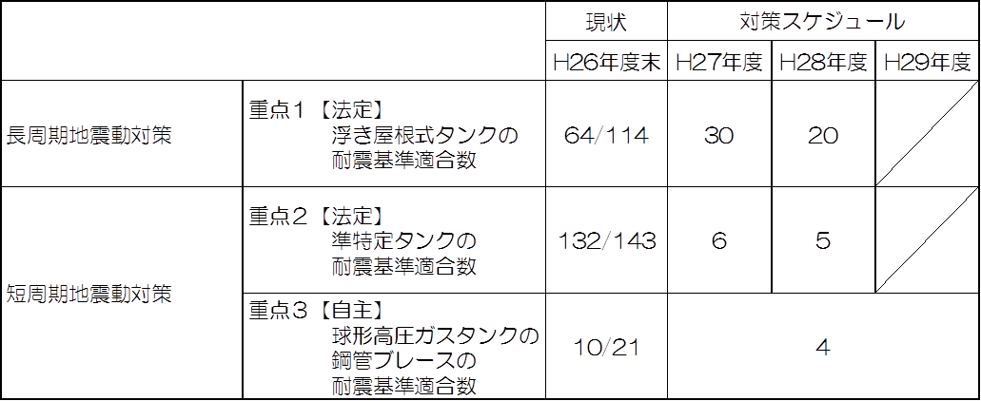

■津波対策
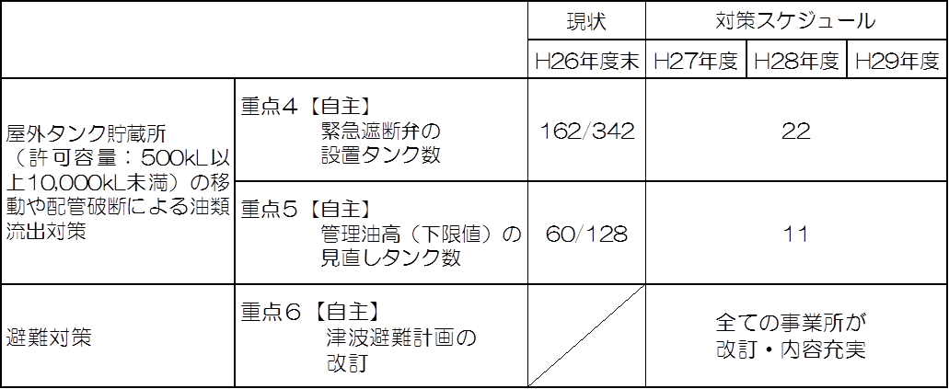

第１期計画期間の重点項目の概要
防災計画に位置づけた対策のうち、法定対策の前倒しや、南海トラフ巨大地震の地震・津波による災害想定等を踏まえて優先して実施することが望ましい対策を、重点項目に設定した。

□法定対策
【重点１】浮き屋根式タンク※の耐震基準適合
浮き屋根式の危険物タンクは、消防法に基づき平成29年3月末までに耐震基準に適合しなければならないが、法定期限を前倒しした対策の実施を進めている。
※浮き屋根が貯蔵物液面に浮き、液面とともに上下するタンク

【重点２】準特定タンク※の耐震基準適合
危険物を貯蔵している準特定タンクは、消防法に基づき平成29年3月末までに耐震基準に適合しなければならないが、法定期限を前倒しした対策の実施を進めている。
※貯蔵量が500kL以上1000kL未満のタンク

□自主対策
【重点３】球形高圧ガスタンクの鋼管ブレースの耐震基準適合
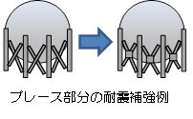
東日本大震災での球形高圧ガスタンクの災害発生を受け、平成26年1月以降設置の新規タンクには、新たな耐震設計基準が設定された。既存のタンクについてはブレース部などの耐震補強を実施する予定となっている。

【重点４】危険物タンクへの緊急遮断弁※の設置
貯蔵量が1万kL未満の危険物タンクについては、緊急遮断弁の設置は義務付けられていないが、事業所による取組みが進められている。
※地震などの緊急時に遠隔操作又は自動的に弁を閉止することにより、
配管の破断などによる貯蔵物の漏えいを防ぐための弁

【重点５】危険物タンクの管理油高（下限値）の見直し
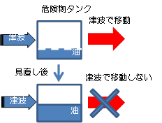
小型の危険物タンクは、自重が小さいため、津波の波力や浮力により移動してしまうおそれがある。
一定量以上の貯蔵物を常時、保管しておくことで動きにくくなり、津波による移動を抑制することが出来るので、事業所による管理油高の見直しが進められている。

【重点６】津波避難計画の改訂
平成27年4月に改訂した津波避難計画作成指針（案）に基づき、津波避難計画を改訂する。

